Diogo tarefa documentação

Tabela 8 - RF3 - Importar Boletim

|  |  |
| --- | --- |
| **F3 – Importar Boletim** | |
| **Descrição:** Após efetuar o *login* o *usuário* terá acesso a pagina *importar boletim* aonde poderá importar um arquivo externo em formato .doc ou docx. O usuário terá acesso a todas informações referente ao contingente da corporação CRPO/Serra após o processo de importação. O sistema deverá utilizar técnicas que possa extrair os dados necessários de arquivos de diferentes finalidades, como por exemplo: *boletim de substituição temporária, boletim de férias...* | |
| **Requisitos Não-Funcionais Associados** | |
| NF 3.1 | O sistema deverá importar somente arquivo com a extensão .doc ou .docx para sua base de dados. |
| NF 3.2 | O sistema deverá salvar o *nome, data e descrição* original do arquivo importado juntamente com os dados do contingente do CRPO/Serra pela comparação do campo “ID Func” presente na base de dados do sistema e no arquivo importado. |
| NF 3.3 | O sistema deverá gerar um novo arquivo com a extensão .pdf associando ao seu nome a data de importação e o número do boletim importado quando o usuário acionar o botão *Exportar*. |
| NF 3.4 | O sistema deverá consultar se já existe o usuário cadastrado com os dados do arquivo importado, caso o usuário vindo de uma transferência de outra unidade não possua um usuário cadastrado o sistema devera gravar seu nome, Id Func, graduação, OPM , para que possa ser gerado um alerta exigindo o cadastro obrigatório desses usuários. |
| NF 3.5 | O sistema deverá transcrever as informações extraídas sem nenhuma efetuar alteração. |
| NF 3.6 | O sistema deverá usar a mesma formatação dos dados importados no arquivo criado. |
| NF 3.7 | O sistema deverá guardar na sua base de dados a data, hora e usuário que efetuou a importação. |
| NF 3.8 | O sistema deverá exigir o cadastro dos novos usuários caso haja transferência de contingente para que possa ser gerado o boletim final. |
| NF 3.9 | O sistema deverá ter o campo input file com o nome “Arquivo” para que o usuário possa localizar o arquivo a ser importado. |
| NF 3.10 | O sistema deverá ter um button do tipo submit com o nome “Importar” para que o usuário possa disparar a ação. |
| NF 3.11 | Caso não seja possível realizar a ação de importar arquivo para a base de dados o sistema apresentará a mensagem MG 3. |
| NF 3.12 | Quando houver sucesso na importação do arquivo para a base de dados o sistema apresentará a mensagem MG 4. |
| NF 3.13 | A tela de Importar Boletim terá um campo *dropdown* com as opções de boletim a serem importados, que irá determinará qual layout será usado como modelo na exportação do arquivo. |

Fonte: O Autor (2016)

Excluir requisito Tabela 29 - RF24 - Importar Boletim de Instrução Pt 2 Boletim Diário

Excluir Tabela 30 - RF25 - Gerenciamento de Boletim de Instrução

Excluir Tabela 31 - RF26 - Gerenciamento Texto de Informativo Pt 3 Boletim Diário

Excluir Tabela 32 - RF27 - Gerenciamento de Informativo

Excluir Tabela 33 - RF28 - Gerenciamento de Justiça e Disciplina Pt 4 Boletim Diário

Excluir Tabela 34 - RF29 - Gerador de Boletim Diário

Excluir Tabela 35 - RF30 - Gerenciador de Boletim Diário

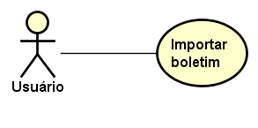

Figura 63 - Caso de Uso - Importar Boletim

Fonte: O Autor (2016)

Tabela 73 - Caso de Uso - Importar Boletim

|  |  |
| --- | --- |
| **Caso de Uso** | Importar Boletim |
| **Descrição** | Faz a importação de informações contidas nos boletins usados pelas unidades, conforme o modelo selecionado e o respectivo layout. |
| **Atores** | Usuários |
| **Pré-Condição** | O usuário deve possuir acesso necessário para fazer a importação e estar conectado no sistema |
| **Pós-Condição** | As informações extraídas dos boletins estarão disponíveis para visualização e exportação após o processo |
| **Requisitos Associados** | RF3 – Importar Boletim |
| **Fluxo Principal:** | |
| 1. [A] Clicar no botão *Arquivo*. 2. [A] Informar localização do arquivo. 3. [A] Confirmar importação clicando no botão I*mportar*. 4. [S] Verificar se o formato do arquivo é válido. 5. [S] Gravar no banco de dados as informações extraídas no arquivo. | |
| **Tratamento das Exceções:** | |
| 4.a O formato do arquivo não é doc ou docx  4.a.1 [S] Mostra mensagem de erro solicitando para escolher um arquivo válido  4.a.2 [S] Retorna ao passo 1 | |
| **Validações:** | |
| 2.a O campo que indica a localização não está preenchido  2.a.1 [S] Mostra mensagem de erro solicitando para selecionar o arquivo  2.a.2 [S] Retorna ao passo 1  3.a O arquivo indicado não existe  3.a.1 [S] Mostra mensagem de erro solicitando para selecionar um arquivo  3.a.2 [S] Retorna ao passo 1 | |

Fonte: O Autor (2016)

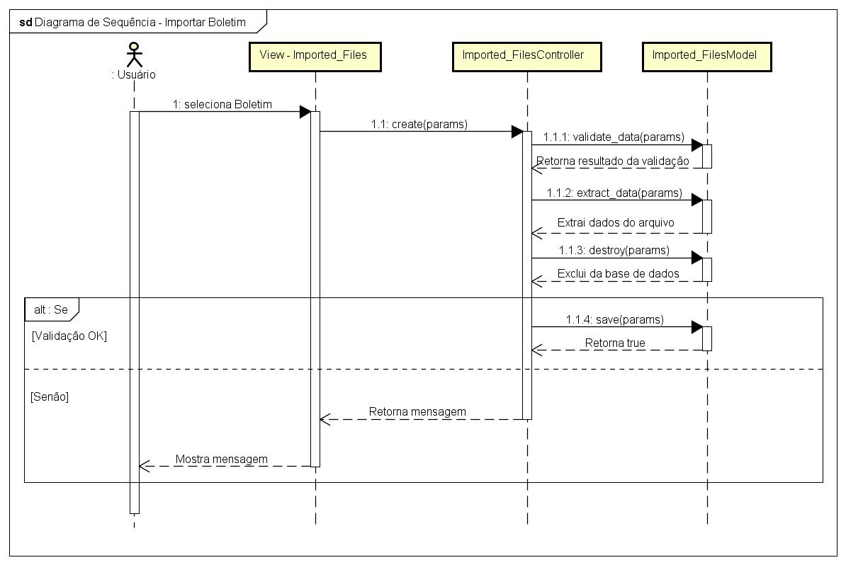

A página importar boletim possui a interface para que o usuário possa visualizar os boletins cadastrados na sua base de dados. Nesta página o usuário terá acesso todos os boletins podendo visualizar, excluir e exportar.

Tabela 9 - RF4 - Visualizar Boletim

|  |  |
| --- | --- |
| **F4 – Visualizar Boletim** | |
| **Descrição:** Após efetuar o *login* o *usuário* terá acesso a pagina *importar boletim* aonde ele poderá visualizar, exportar e excluir todos os boletins existente na base de dados do sistema. | |
| **Requisitos Não-Funcionais Associados** | |
| NF 4.1 | O sistema deverá mostrar em um *Grid* todos os boletins cadastrados em sua base de dados. |
| NF 4.2 | O sistema deverá mostrar no *Grid* a “data de importação”, “número” e “nome” do respectivo item cadastrado na sua base de dados. |
| NF 4.3 | O sistema deverá mostrar no *Grid* um *Button* “Excluir” que terá a função de excluir os boletins associados da base de dados. |
| NF 4.4 | O sistema deverá mostrar no *Grid* um *Button* “Exportar” que terá a função de efetuar o *download* dos boletins associados. |
| NF 4.5 | O sistema deverá mostrar o conteúdo do boletim em uma tela *Modal* sem sair da respectiva página quando o *usuário* efetuar a ação de clicar em *visualizar boletim*. |
| NF 4.6 | O sistema deverá gerar um *Log* quando o usuário efetuar a ação de “*Exportar*” e “*Excluir*”. |
| NF 4.7 | O botão *Excluir* só irá executar sua função após a confirmação do usuário. Essa confirmação será feita com um *alert* com a mensagem MG 5, com as opções *Sim* e *Cancelar*. Se a exclusão tiver êxito irá aparecer a mensagem MG 21 e se tiver uma falha mostrará a mensagem MG 8. |

Fonte: O Autor (2016)

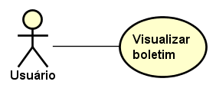

Figura 64 - Caso de Uso - Visualizar Boletim

Fonte: O Autor (2016)

Tabela 74 - Caso de Uso - Visualizar Boletim

|  |  |
| --- | --- |
| **Caso de Uso** | Visualizar Boletim |
| **Descrição** | Mostra os boletins existentes importados no sistema, podendo visualizar, exportar ou excluir o boletim. |
| **Atores** | Usuários |
| **Pré-Condição** | O usuário deve possuir acesso necessário para visualizar o boletim e estar conectado no sistema |
| **Pós-Condição** | O boletim poderá ser visualizado e exportar em um arquivo .pdf |
| **Requisitos Associados** | RF4 – Visualizar Boletim |
| **Fluxo Principal:** | |
| 1. [A] Selecionar o boletim. 2. [A] Escolher qual ação quer ser feita no boletim, sendo elas: exportar, visualizar ou excluir. 3. [S] Validar se existe um boletim selecionado. 4. [S] Aplicar a ação selecionada para o boletim. 5. [S] Valida se ocorreu algum erro com a opção selecionada. | |
| **Tratamento das Exceções:** | |
| 4.a Seleciona a opção de exportar o boletim  4.a.1 [S] Exportar informações do boletim selecionado criado um arquivo .pdf  4.b Seleciona a opção de visualizar o boletim  4.b.1 [S] Exibe as informações contidas no boletim selecionado, conforme o layout definido para aquele boletim  4.c Seleciona a opção de excluir o boletim  4.c.1 [S] Pergunta ao usuário se quer realmente excluir o boletim  4.c.2 [S] Se for confirmado, exclui do banco de dados os dados referentes ao boletim selecionado | |
| **Validações:** | |
| 3.a Nenhum boletim foi selecionado para aplicar uma ação  3.a.1 [S] Mostra uma mensagem para o usuário selecionar um boletim existente  3.a.2 [S] Retorna ao passo 1  5.a Valida se ocorreu algum erro durante a operação selecionada  5.a.1 [S] Mostra ao usuário uma mensagem com o erro ocorrido | |

Fonte: O Autor (2016)

Tabela xx - Dicionário da Entidade – Imported_Files

|  |  |  |  |  |
| --- | --- | --- | --- | --- |
| **Posição** | **Campo** | **Tipo** | **Descrição** | **Observação** |
| 1 | id | integer | Identificador único. | Primary Key |
| 2 | user_id | integer | Identificador único referente as usuário. | Foreign Key |
| 3 | Imported_file_path | string | Data da importação/criação | Not null |
| 4 | title | string | Título do documento imp5ortado . | Not null |
| 5 | description | string | Descrição do documento importado. | Not null |
| 6 | bulletin_date | date | Data de importação do documento. | Not null |

Fonte: O Autor (2016)

**Tabela 25** **- RF20** **- Quadro de Efetivo**

|  |  |
| --- | --- |
| **F20 – Quadro de Efetivo** | |
| **Descrição:** Contém a quantidade de usuários cadastrados no sistema, permitindo o gerenciamento do efetivo, contendo informações de quantos usuários estão de serviço, quantos usuários estão indisponíveis e quantos usuários seriam necessário para completar o efetivo total. | |
| **Requisitos Não-Funcionais Associados** | |
| NF 20.1 | Pesquisar a quantidade de usuários cadastrados. |
| NF 20.2 | Registrar a quantidade total necessária do Efetivo. |
| NF 20.3 | Pesquisar quantidade de usuário em serviço. |
| NF 20.4 | Pesquisar quantidade de usuários indisponíveis. |
| NF 20.5 | Pesquisar quantidade de usuários disponíveis para serviço. |
| NF 20.6 | Pesquisar quantidade de usuários por unidade. |
| NF 20.7 | Pesquisar quantidade de usuários da unidade que estão em outras unidades. |

Fonte: O Autor (2016)

Tabela 62 - Dicionário da Entidade – person-table (quadro deefetivo)

Ainda não criada verificar campos

|  |  |  |  |  |
| --- | --- | --- | --- | --- |
| **Posição** | **Campo** | **Tipo** | **Descrição** | **Observação** |
|  |  |  |  |  |

Fonte: O Autor (2016)

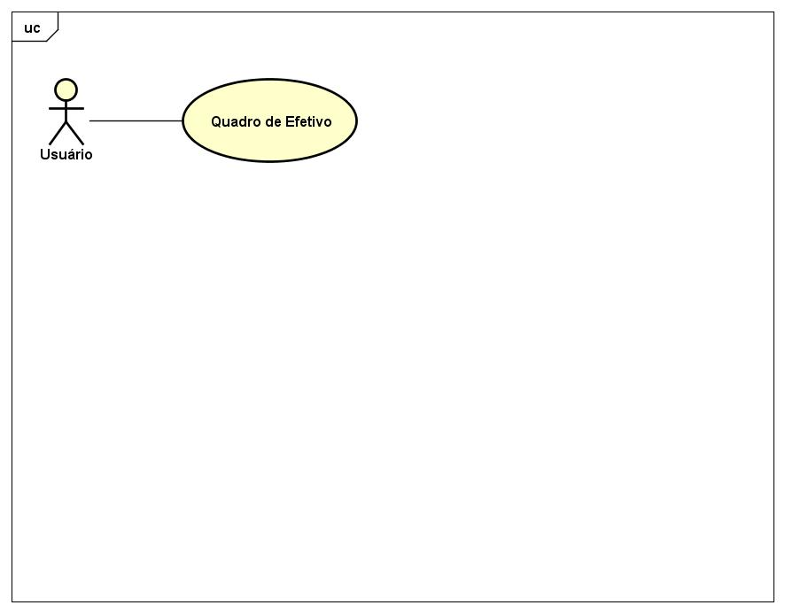

Figura xx - Caso de Uso – Quadro de Efetivo

Fonte: O Autor (2016)

Tabela 74 - Caso de Uso - Quadro de Efetivo

|  |  |
| --- | --- |
| **Caso de Uso** | Quadro de Efetivo |
| **Descrição** | Mostra quantos usuários estão de serviço, quantos usuários estão indisponíveis e quantos usuários seriam necessário para completar o efetivo total. |
| **Atores** | Usuários |
| **Pré-Condição** | O usuário deve possuir acesso necessário para visualizar o quadro de efetivo e estar conectado no sistema |
| **Pós-Condição** | O usuário poderá visualizar quantos usuários estão de serviço, quantos usuários estão indisponíveis e quantos usuários seriam necessário para completar o efetivo total. |
| **Requisitos Associados** | RF20 – Quadro de Efetivo |
| **Fluxo Principal:** | |
| 1. [A] Acessa a página. 2. [A] Visualiza o gerenciamento de contingente. 3. [A] Efetua pesquisas. 4. [S] Validar se existe dados cadastrados. 5. [S] Gerar relatório mostrando os usuários disponíveis no sistema. | |
| **Tratamento das Exceções:** | |
| 2.a Seleciona a opção de visualizar quadro efetivo  2.a.1 [S] Mostra os usuário disponíveis, quantidade total necessária do Efetivo, usuário em serviço, usuários indisponíveis, usuários disponíveis para serviço, usuários por unidade e usuários da unidade que estão em outras unidades. | |
| **Validações:** | |
| 4.a Erro ao efetuar a consulta na base de dados  4.a.1 [S] Mostra uma mensagem para o usuário informando o erro  4.a.2 [S] Retorna ao passo 1  5.a Valida se ocorreu algum erro durante a operação selecionada  5.a.1 [S] Mostra ao usuário uma mensagem com o erro ocorrido  5.a.2 [S] Retorna ao passo 1 | |

Fonte: O Autor (2016)

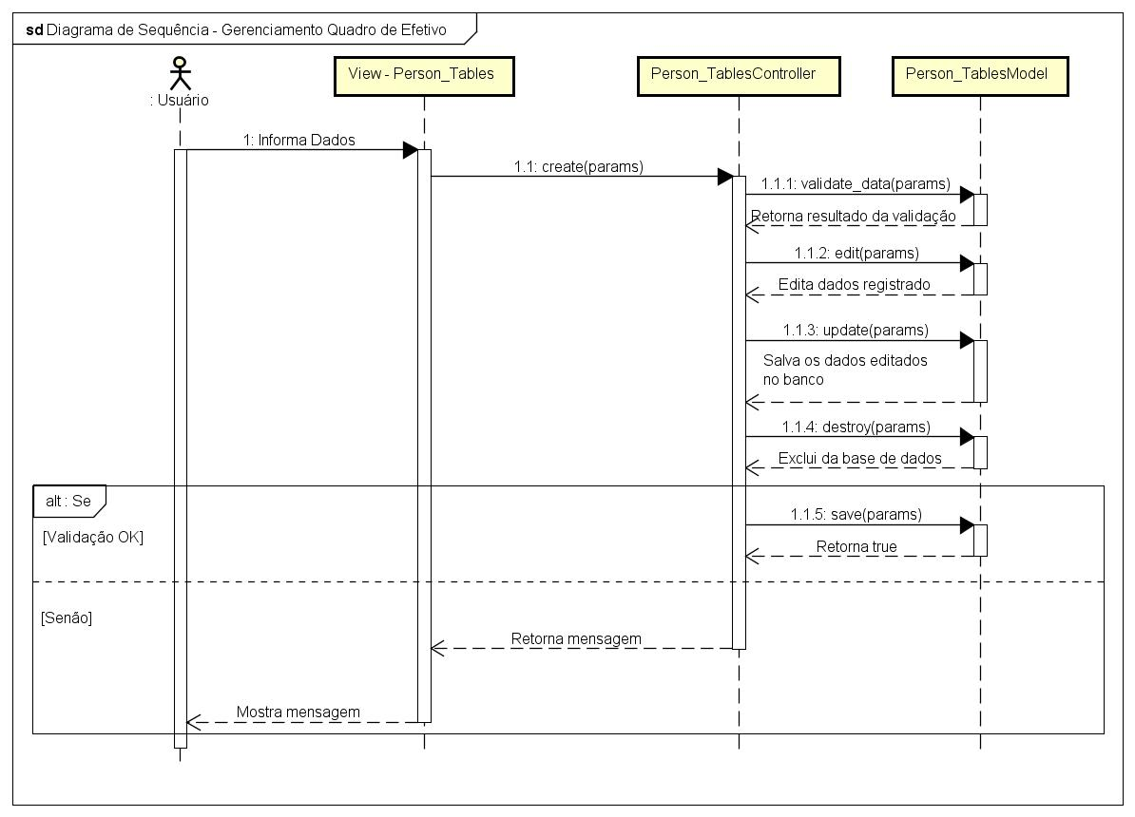

Tabela 17 - RF12 - Cadastro de Siglas

|  |  |
| --- | --- |
| **F12 – Cadastro de Siglas** | |
| **Descrição:** O sistema deverá permitir o gerenciamento de siglas por meio de cadastro. O cadastro conterá as informações: id, sigla, nome*.* O cadastro pode ser incluído, removido e/ou editado. | |
| **Requisitos Não-Funcionais Associados** | |
| NF 12.1 | Campos *sigla* e *nome*. |
| NF 12.2 | Todos os campos são de preenchimento obrigatório. |
| NF 12.3 | O sistema deverá mostrar um mensagem de alerta confirmando se o usuário deseja excluir o item cadastrado. |

Fonte: O Autor (2016)

Tabela 54 - Dicionário da Entidade – Initials (Sigla)

|  |  |  |  |  |
| --- | --- | --- | --- | --- |
| **Posição** | **Campo** | **Tipo** | **Descrição** | **Observação** |
| 0 | id | integer | Código único do registro. | Primary Key |
| 2 | initial | string | Sigla. | Not null |
| 4 | name | string | Nome da sigla | Not null |

Fonte: O Autor (2016)

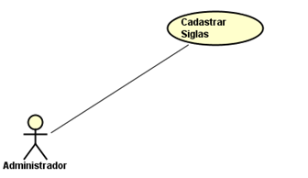

**Figura 68 - Caso de Uso - Cadastrar Siglas**

Fonte: O Autor (2016)

**Tabela 78 - Caso de Uso - Cadastrar Siglas**

|  |  |
| --- | --- |
| **Caso de Uso** | Cadastrar Siglas |
| **Descrição** | Cadastrar as siglas. |
| **Atores** | Administrador |
| **Pré-Condição** | Administrador deve estar logado no sistema. |
| **Pós-Condição** | Sigla cadastrada no sistema. |
| **Requisitos Associados** | RF12 – Cadastro de Siglas |
| **Fluxo Principal:** | |
| 1. [A] Informar dados. 2. [A] Clicar em Salvar. 3. [S] Validar dados. 4. [S] Salvar os dados. 5. [S] Mostrar mensagem de conclusão. | |
| **Tratamento das Exceções:** | |
| 1.a Dados inválidos.  1.a.1 [S] Mostrar mensagem de erro indicando os critérios não respeitados ou informações não preenchidas.  1.a.2 [S] Voltar ao passo 1 | |
| **Validações:** | |
|  | |

Fonte: O Autor (2016)

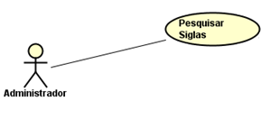

**Figura 69 - Caso de Uso - Pesquisar Siglas**

Fonte: O Autor (2016)

**Tabela 79 - Caso de Uso - Pesquisar Siglas**

|  |  |
| --- | --- |
| **Caso de Uso** | Pesquisar siglas |
| **Descrição** | Pesquisa as siglas cadastradas respeitando os filtros respeitados. |
| **Atores** | Administrador |
| **Pré-Condição** | Administrador deve estar logado. |
| **Pós-Condição** | Visualização das siglas. |
| **Requisitos Associados** | RF12 – Cadastro de Siglas |
| **Fluxo Principal:** | |
| 1. [A] Informar filtros. 2. [A] Clicar em Pesquisar. 3. [S] Validar filtros. 4. [S] Buscar os dados. 5. [S] Mostrar dados retornados. | |
| **Tratamento das Exceções:** | |
| 1.a Filtros inválidos.  1.a.1 [S] Mostrar mensagem de erro indicando os critérios não respeitados ou informações não preenchidas.  1.a.2 [S] Voltar ao passo 1 | |
| **Validações:** | |
|  | |

Fonte: O Autor (2016)

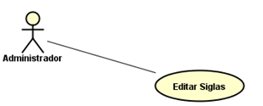

**Figura 70 - Caso de Uso - Editar Siglas**

Fonte: O Autor (2016)

**Tabela 80 - Caso de Uso - Editar Siglas**

|  |  |
| --- | --- |
| **Caso de Uso** | Editar siglas |
| **Descrição** | Editar uma sigla já cadastrada no sistema. |
| **Atores** | Administrador |
| **Pré-Condição** | Administrador deve estar logado no sistema. |
| **Pós-Condição** | Sigla editada. |
| **Requisitos Associados** | RF12 – Cadastro de Siglas |
| **Fluxo Principal:** | |
| 1. [A] Pesquisar sigla já cadastrada. 2. [A] Clicar em Editar. 3. [S] Buscar cadastro para edição. 4. [S] Retornar cadastro. 5. [A] Alterar dados. 6. [A] Clicar em Salvar. 7. [S] Validar dados. 8. [S] Salvar os dados. 9. [S] Mostrar mensagem de conclusão. | |
| **Tratamento das Exceções:** | |
| 1.a Dados inválidos.  1.a.1 [S] Mostrar mensagem de erro indicando os critérios não respeitados ou informações não preenchidas.  1.a.2 [S] Voltar ao passo 1 | |
| **Validações:** | |
|  | |

Fonte: O Autor (2016)

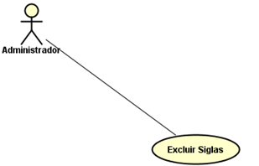

**Figura 71 - Caso de Uso - Excluir Siglas**

Fonte: O Autor (2016)

**Tabela 81 - Caso de Uso - Excluir Siglas**

|  |  |
| --- | --- |
| **Caso de Uso** | Excluir Siglas |
| **Descrição** | Excluir uma sigla já cadastrada no sistema. |
| **Atores** | Administrador |
| **Pré-Condição** | Administrador deve estar logado no sistema e a Sigla em questão cadastrada. |
| **Pós-Condição** | Sigla removida do sistema. |
| **Requisitos Associados** | RF12 – Cadastro de Siglas |
| **Fluxo Principal:** | |
| 1. [A] Pesquisar sigla já cadastrada. 2. [A] Clicar em Excluir. 3. [A] Confirmar solicitação. 4. [S] Validar possibilidade de exclusão. 5. [S] Excluir sigla solicitada. 6. [S] Mostrar mensagem de conclusão. | |
| **Tratamento das Exceções:** | |
| 1.a Exclusão não possível.  1.a.1 [S] Mostrar mensagem de erro indicando os critérios não respeitados.  1.a.2 [S] Voltar ao passo 1 | |
| **Validações:** | |
|  | |

Fonte: O Autor (2016)

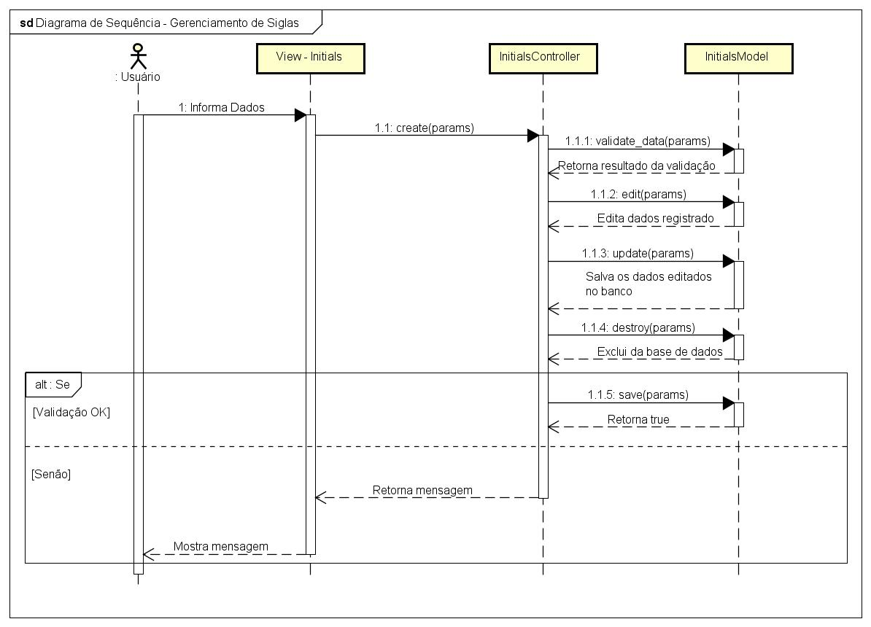

**Tabela 22 - RF17 - Apontamento de Horas**

|  |  |
| --- | --- |
| **F17 – Apontamento de Horas** | |
| **Descrição:** Horas cadastradas pelo usuário, possibilitando o gerenciando as atividades registrando as horas trabalhadas, extras, descontos, faltas e atrasos. | |
| **Requisitos Não-Funcionais Associados** | |
| NF 17.1 | O registro das horas tem o prazo de 48 horas para serem cadastradas e conferidas. |
| NF 17.2 | O registro de horas deve possuir os campos Id Func, Nome, Data início, Data Fim, Hora início, Hora fim e Tipo de serviço |
| NF 17.3 | A cada 6 horas registradas pelo usuário será contabilizado como uma “Etapa” realizada. |
| NF 17.4 | Os campos de identificação do usuário (Id Func e Nome) já serão exibidos e não podem ser alterados para não haver divergências nas informações. |
| NF 17.5 | O usuário deve estar logado com sua conta para poder lançar as horas, o sistema devera pegar a sessão de usuário logado para efetuar o processo |

Fonte: O Autor (2016)

Tabela 56 - Dicionário da Entidade - pointing_hours (Apontamento de Horas)

|  |  |  |  |  |
| --- | --- | --- | --- | --- |
| **Posição** | **Campo** | **Tipo** | **Descrição** | **Observação** |
| 0 | id | integer | Código único do registro. | Primary Key |
| 1 | user_id | integer | Código de relação com a entidade users. | Foreign Key |
| 2 | date_hour_begin | date | Data inicial | Not null |
| 3 | date_hour_end | date | Data final | Not null |
| 4 | status | integer | Mostra o status do apontamento, sempre que realizada uma etapa de aprovação esse campo é atualizado. | Not null |
| 5 | service_type_id | integer | Código único do registro. | Foreign Key |

Fonte: O Autor (2016)

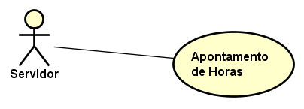

**Figura 86 - Caso de Uso - Apontamento de Horas**

Fonte: O Autor (2016)

**Tabela 96 - Caso de Uso - Apontamento de Horas**

|  |  |
| --- | --- |
| **Caso de Uso** | Apontamento de horas |
| **Descrição** | O usuário apontará as horas, possibilitando o gerenciamento das atividades. |
| **Atores** | Servidor |
| **Pré-Condição** | Superior deve estar logado para receber a notificação. O servidor tematé 48 horas para realizar o apontamento das horas trabalhadas. |
| **Pós-Condição** | Após apontamento enviar notificação para o superior, gerar logs da movimentação de dados. Atualizar status para verificado. |
| **Requisitos Associados** | RF17 - Apontamento de Horas |
| **Fluxo Principal:** | |
| 1. [A] Informar dados e clicar em “Salvar”. 2. [S] Verificar datas. 3. [S] Calcular etapas 4. [S] Gravar no banco de dados 5. [S] Notificar Superior 6. [S] Salvar Logs 7. [S] Notificar com mensagem MG 34 (“Sucesso na operação!”). | |
| **Tratamento das Exceções:** | |
| 2.a Datas inválidas  2.a.1 [S] Mostra mensagem MG 15  2.a.2 [S] Retorna ao passo 1  2.b Horas inválidas  2.b.1 [S] Mostra mensagem MG 16  2.b.2 [S] Retorna ao passo 1  2.c Período Inválido  2.c.1 [S] Mostra mensagem “Estourou o prazo de 48 horas para o apontamento, fale com o superior para liberar o apontamento”  2.c.2 [S] Retorna ao passo 1 | |
| **Validações:** | |
|  | |

Fonte: O Autor (2016)

